ОБОБЩЕННАЯ ИНФОРМАЦИЯ
о работе Администрации Белокалитвинского района с обращениями граждан (физических лиц), организаций (юридических лиц), общественных объединений, государственных органов, органов местного самоуправления (обзоры обращений), результаты рассмотрения этих обращений и принятые меры за 9 месяцев 2018 года
В Администрацию Белокалитвинского района за 9 месяцев 2018 г. поступило 810 обращений, содержащих 925 вопросов. В сравнении с аналогичным периодом 2017 года их количество увеличилось на 36 единиц.
По-прежнему наиболее актуальными для жителей Белокалитвинского района остаются вопросы жилищно-коммунальной сферы, по которым поступило 365 обращений.
Основные вопросы:
-переселение из ветхого, аварийного жилья;
- предоставление жилищно-коммунальных услуг ненадлежащего качества;
- предоставление жилья;
- деятельность управляющих организаций;
- содержание общего имущества;
- оплата жилищно-коммунальных услуг;
- перебои в водоснабжении и др.
По вопросам экономической направленности поступило 211 обращений, среди которых чаще всего поднимались темы:
- строительство и ремонт дорог;
- благоустройство населенных пунктов;
- газификация;
- транспортное обслуживание населения и др.
Большую группу обращений составляют вопросы социальной тематики (в отчетном периоде 274) в сравнении с 2017 годом, указанная цифра увеличилась на 7%. Жителями района поднимались вопросы:
- предоставление мер социальной поддержки различным категориям граждан;
- лечение и оказание медицинской помощи;
- трудоустройство;
- предоставление дополнительных льгот отдельным категориям граждан и др.
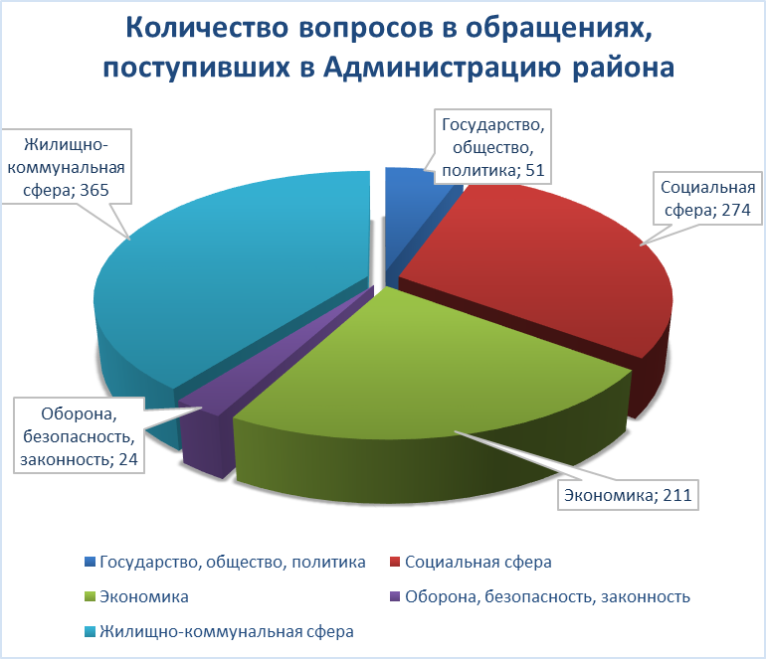

Следует отметить, что за отчетный период наибольшее количество обращений поступило от жителей: Белокалитвинского городского поселения - 378, Коксовского сельского поселения – 121, Синегорского сельского поселения -73.

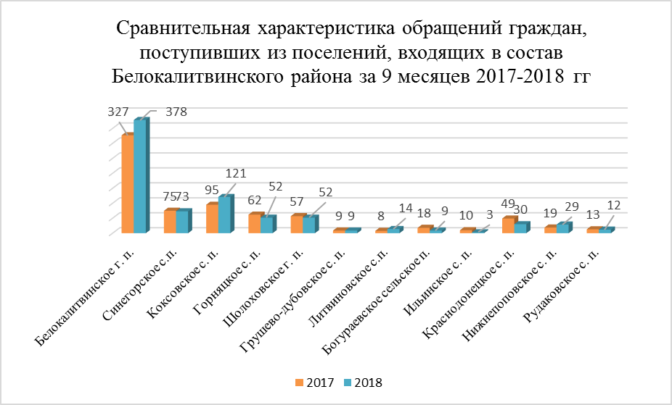

По территориальной принадлежности активность граждан на тысячу населения составляет:
Администрации поселений | 9 мес.2017 года |  | 9 мес.2018 года
Администрации поселений | кол-во обращений | Активность на 1тыс.населен | кол-во обращений | Активность на 1тыс.населен
Белокалитвинское городское поселение | 327 | 7,8 | 378 | 9,2
Синегорское сельское поселение | 75 | 10,1 | 73 | 10,0
Коксовское сельское поселение | 95 | 12,0 | 121 | 15,5
Горняцкое сельское поселение | 62 | 7,3 | 52 | 6,2
Шолоховское городское поселение | 57 | 7,5 | 52 | 7,0
Грушево-Дубовское сельское поселение | 9 | 4,5 | 9 | 4,5
Литвиновское сельское поселение | 8 | 3,3 | 14 | 6,1
Богураевское сельское поселение | 18 | 4,6 | 21 | 5,4
Ильинское сельское поселение | 10 | 3,8 | 3 | 1,2
Краснодонецкое сельское поселение | 49 | 18,1 | 30 | 11,5
Нижнепоповское сельское поселение | 19 | 4,4 | 29 | 6,7
Рудаковское сельское поселение | 13 | 5,2 | 12 | 4,8

Высокая активность количества, поступивших обращений на 1 тыс. жителей в отчетном периоде 2018 года отмечена в Белокалитвинском городском поселении, Коксовском, Краснодонецком, Синегорском сельских поселениях. Увеличилась активность граждан по сравнению с 2017 годом, из Литвиновского, Нижнепоповского, Богураевского сельских поселений. Наиболее часто жители поселений района задавали вопросы о переселении из ветхого и аварийного жилья, благоустройстве, уборке мусора.
Главными задачами при организации работы с обращениями граждан является полное, всестороннее и качественное рассмотрение запросов и контроль за соблюдением сроков исполнения в соответствии с действующим законодательством. По результатам работы с обращениями граждан были приняты меры по переселению граждан из аварийного и ветхого жилья, выплачены субсидии на приобретения жилья, ведутся работы по газификации в Белокалитвинском районе, проведен ямочный ремонт межпоселковых дорог, оказана материальная помощь гражданам, попавшим в трудную жизненную ситуацию, оказано содействие в трудоустройстве.
Анализ работы с обращениями показывает, что за 9 месяцев 2018 года гражданам было направлено 448 ответов разъяснительного характера. Количество ответов с результатом рассмотрения «поддержано» составило 310, находится на контроле – 52 обращения.
Вся работа с обращениями граждан в Администрации района построена на взаимопонимании, ответственности должностных лиц и осознании того, что обращения граждан в органы местного самоуправления – это способ защиты их прав и законных интересов.

Управляющий делами
Администрации района Василенко Л.Г.

